**德兴市人民检察院2024年部门预算**

目 录

**第一部分 德兴市人民检察院概况**

一、部门主要职责

二、机构设置及人员情况

**第二部分 德兴市人民检察院2024年部门预算表**

一、《收支预算总表》

二、《部门收入总表》

三、《部门支出总表》

四、《财政拨款收支总表》

五、《一般公共预算支出表》

六、《一般公共预算基本支出表》

七、《财政拨款“ 三公”经费支出表》

八、《政府性基金预算支出表》

九、《国有资本经营预算支出表》

十、《部门整体支出绩效目标表》

十一、《项目绩效目标表》

**第三部分 德兴市人民检察院2024年部门预算情况说明**

一、2024年部门预算收支情况说明

二、2024年“三公”经费预算情况说明

**第四部分 名词解释**

**第一部分 德兴市人民检察院概况**

**一、部门主要职责**

　　德兴市人民检察院是国家法律监督机关，接受上级人民检察院的领导，对德兴市人民代表大会及其常务委员会负责并报告工作，接受德兴市人民代表大会及其常务委员会的监督。主要职责是：

　　（一）深入贯彻习近平新时代中国特色社会主义思想，深入贯彻党的路线方针政策和决策部署，统一本院检察干警思想和行动，坚持党对检察工作的绝对领导，坚决维护习近平总书记党中央的核心、全党的核心地位，坚决维护党中央权威和集中统一领导。

　　（二）依法向德兴市人民代表大会及其常务委员会提出有关检察工作的议案。

　　（三）贯彻执行上级人民检察院确定的检察工作方针，制定本院检察工作计划，落实检察工作任务。

　　（四）负责对上级检察机关交办的司法工作人员利用职权实施的相关职务犯罪案件的侦查。

　　（五）对移送审查逮捕的刑事案件进行审查，决定或者批准是否逮捕犯罪嫌疑人；对移送起诉或者侦查终结的刑事案件进行审查，决定是否提起公诉。

　　（六）依照法律规定对刑事、民事、行政诉讼活动及判决裁定等生效法律文书执行活动实行法律监督。开展民事支持起诉工作。

　　（七）负责应由本院承办的提起公益诉讼工作。

　　（八）负责应由本院承办的看守所等执法活动的法律监督工作。

　　（九）受理向本院提出的控告、申诉和举报。

　　（十）对检察工作中具体应用法律进行研究，按程序向立法机关和上级人民检察院提出立法和司法解释建议。

　　（十一）负责本院队伍建设和思想政治工作。依法管理本院检察官和其他检察人员。

　　（十二）负责本院检务督察工作。

　　（十三）负责本院财务装备、检察技术信息工作。

　　（十四）其他应由德兴市人民检察院承办的事项。

**二、机构设置及人员情况**

2024年德兴市人民检察院共有预算单位1个，包括：德兴市人民检察院（本级）。

编制人数小计47人，其中：行政编制人数47人。实有人数84人，其中：在职人数43人，行政在职人数43人。退休人数20人、临时工6人、聘用人员15人。

**第二部分 德兴市人民检察院2024年部门预算表**

|  |  |  |  |
| --- | --- | --- | --- |
| 收支预算总表 | | | |
| 填报单位：德兴市人民检察院 | | 单位：万元 | |
| 收 入 | | 支 出 | |
| 项目 | 预算数 | 项目(按支出功能科目类级) | 预算数 |
| 一、财政拨款 | 1,349.21 | 行政运行 | 1,388.45 |
| （一）一般公共预算收入 | 1,349.21 | 检察监督 | 57.28 |
| （二）政府性基金预算收入 |  | 其他检察支出 | 90.26 |
| （三）国有资本经营预算收入 |  | 其他公共安全支出 | 36.91 |
| 二、教育收费资金收入 |  |  |  |
| 三、事业收入 |  |  |  |
| 四、事业单位经营收入 |  |  |  |
| 五、附属单位上缴收入 |  |  |  |
| 六、上级补助收入 |  |  |  |
| 七、其他收入 |  |  |  |
|  |  |  |  |
|  |  |  |  |
|  |  |  |  |
|  |  |  |  |
|  |  |  |  |
|  |  |  |  |
|  |  |  |  |
|  |  |  |  |
|  |  |  |  |
|  |  |  |  |
|  |  |  |  |
| 本年收入合计 | 1,349.21 | 本年支出合计 | 1,572.90 |
| 八、使用非财政拨款结余 |  | 结转下年 |  |
| 九、上年结转（结余） | 223.69 |  |  |
|  |  |  |  |
| 收入总计 | 1,572.90 | 支出总计 | 1,572.90 |

| 部门收入总表 | | | | | | | | | | | | | | |
| --- | --- | --- | --- | --- | --- | --- | --- | --- | --- | --- | --- | --- | --- | --- |
| 填报单位：德兴市人民检察院 | | | | | | | |  |  |  |  | 单位：万元 | | |
| 功能科目编码 | 功能科目名称 | 合计 | 上年结转 | 财政拨款 | | | | 教育收费资金收入 | 事业收入 | 事业单位经营收入 | 附属单位上缴收入 | 上级补助收入 | 其他收入 | 使用非财政拨款结余 |
| 小计 | 一般公共预算拨款收入 | 政府性基金预算拨款收入 | 国有资本经营预算收入 |
| ** | ** | 1 | 2 | 3 | 4 | 5 | 6 | 7 | 8 | 9 | 10 | 11 | 12 | 13 |
|  | 合计 | 1,572.90 | 223.69 | 1,349.21 | 1,349.21 |  |  |  |  |  |  |  |  |  |
| 204 | 公共安全支出 | 1,572.90 | 223.69 | 1,349.21 | 1,349.21 |  |  |  |  |  |  |  |  |  |
| 04 | 检察 | 1,572.90 | 223.69 | 1,349.21 | 1,349.21 |  |  |  |  |  |  |  |  |  |
| 2040401 | 行政运行 | 1,388.45 | 89.24 | 1,299.21 | 1,299.21 |  |  |  |  |  |  |  |  |  |
| 2040410 | 检察监督 | 57.28 | 57.28 |  |  |  |  |  |  |  |  |  |  |  |
| 2040499 | 其他检察支出 | 90.26 | 40.26 | 50.00 | 50.00 |  |  |  |  |  |  |  |  |  |
| 2049999 | 其他公共安全支出 | 36.92 | 36.92 |  |  |  |  |  |  |  |  |  |  |  |

| 部门支出总表 | | | | |
| --- | --- | --- | --- | --- |
| 填报单位：德兴市人民检察院 | |  |  | 单位：万元 |
| 支出功能分类科目 | | 合计 | 基本支出 | 项目支出 |
| 科目编码 | 科目名称 |
| ** | ** | 1 | 2 | 3 |
|  | 合计 | 1,572.90 | 1,396.50 | 176.39 |
| 204 | 公共安全支出 | 1,572.90 | 1,396.50 | 176.39 |
| 04 | 检察 | 1,535.98 | 1,396.50 | 139.47 |
| 2040401 | 行政运行 | 1,388.45 | 1,388.45 |  |
| 2040410 | 检察监督 | 57.28 |  | 57.28 |
| 2040499 | 其他检察支出 | 90.26 | 8.06 | 82.19 |
| 99 | 其他公共安全支出 | 36.92 |  | 36.92 |
| 2049999 | 其他公共安全支出 | 36.92 |  | 36.92 |

|  |  |  |  |  |  |  |
| --- | --- | --- | --- | --- | --- | --- |
|  | | | | | | |
| 财政拨款收支总表 | | | | | | |
| 填报单位：德兴市人民检察院 | | | | | | 单位：万元 |
| 收 入 | | 支 出 | | | | |
| 项目 | 预算数 | 项目(按支出功能科目类级) | 合计 | 一般公共预算支出 | 政府性基金预算支出 | 国有资本经营预算支出 |
| 一、财政拨款收入 | 1,349.21 | 一、本年支出 | 1,572.90 | 1,572.90 |  |  |
| 一般公共预算拨款收入 | 1,349.21 | 一般公共服务支出 | 1,572.90 | 1,572.90 |  |  |
| 政府性基金预算拨款收入 |  |  |  |  |  |  |
| 国有资本经营预算收入 |  |  |  |  |  |  |
|  |  |  |  |  |  |  |
|  |  |  |  |  |  |  |
|  |  |  |  |  |  |  |
|  |  |  |  |  |  |  |
|  |  |  |  |  |  |  |
|  |  |  |  |  |  |  |
|  |  |  |  |  |  |  |
|  |  |  |  |  |  |  |
|  |  |  |  |  |  |  |
|  |  |  |  |  |  |  |
|  |  |  |  |  |  |  |
|  |  |  |  |  |  |  |
|  |  |  |  |  |  |  |
|  |  |  |  |  |  |  |
|  |  |  |  |  |  |  |
|  |  |  |  |  |  |  |
|  |  |  |  |  |  |  |
|  |  |  |  |  |  |  |
| 二、上年结转 | 223.69 | 二、结转下年 |  |  |  |  |
| 一般公共预算拨款结转 | 223.69 |  |  |  |  |  |
| 政府性基金预算拨款结转 |  |  |  |  |  |  |
|  |  |  |  |  |  |  |
| 收入总计 | 1,572.90 | 支出总计 | 1,572.90 | 1,572.90 |  |  |

|  | | | | |
| --- | --- | --- | --- | --- |
| 一般公共预算支出表 | | | | |
| 填报单位：德兴市人民检察院 | | 单位：万元 | | |
| 支出功能分类科目 | | 2024年预算数 | | |
| 科目编码 | 科目名称 | 合计 | 基本支出 | 项目支出 |
|  | 合计 | 1,572.90 | 1,396.50 | 176.40 |
| 204 | 公共安全支出 | 1,572.90 | 1,396.50 | 176.40 |
| 04 | 检察 | 1,535.98 | 1,396.50 | 139.48 |
| 2040401 | 行政运行 | 1,388.44 | 1,388.44 |  |
| 2040410 | 检察监督 | 57.28 |  | 57.28 |
| 2040499 | 其他检察支出 | 90.26 | 8.06 | 82.20 |
| 99 | 其他公共安全支出 | 36.92 |  | 36.92 |
| 2049999 | 其他公共安全支出 | 36.92 |  | 36.92 |

|  | | | | |
| --- | --- | --- | --- | --- |
| 一般公共预算基本支出表 | | | | |
| 填报单位：德兴市人民检察院 | | 单位：万元 | | |
| 支出经济分类科目 | | 2024年基本支出 | | |
| 科目编码 | 科目名称 | 合计 | 人员经费 | 公用经费 |
|  | 合计 | 1,396.50 | 992.20 | 404.30 |
| 301 | 工资福利支出 | 989.53 | 989.53 |  |
| 30101 | 基本工资 | 203.92 | 203.92 |  |
| 30102 | 津贴补贴 | 218.50 | 218.50 |  |
| 30103 | 奖金 | 201.28 | 201.28 |  |
| 30106 | 伙食补助费 | 35.54 | 35.54 |  |
| 30108 | 机关事业单位基本养老保险缴费 | 55.74 | 55.74 |  |
| 30109 | 职业年金缴费 | 2.62 | 2.62 |  |
| 30110 | 职工基本医疗保险缴费 | 22.53 | 22.53 |  |
| 30112 | 其他社会保障缴费 | 2.00 | 2.00 |  |
| 30113 | 住房公积金 | 67.20 | 67.20 |  |
| 30199 | 其他工资福利支出 | 180.20 | 180.20 |  |
| 302 | 商品和服务支出 | 298.55 |  | 298.55 |
| 30201 | 办公费 | 14.21 |  | 14.21 |
| 30202 | 印刷费 | 20.00 |  | 20.00 |
| 30204 | 手续费 | 0.11 |  | 0.11 |
| 30205 | 水费 | 1.86 |  | 1.86 |
| 30206 | 电费 | 15.18 |  | 15.18 |
| 30207 | 邮电费 | 8.40 |  | 8.40 |
| 30209 | 物业管理费 | 32.00 |  | 32.00 |
| 30213 | 维修（护）费 | 30.89 |  | 30.89 |
| 30216 | 培训费 | 3.91 |  | 3.91 |
| 30217 | 公务接待费 | 8.55 |  | 8.55 |
| 30224 | 被装购置费 | 2.10 |  | 2.10 |
| 30226 | 劳务费 | 17.99 |  | 17.99 |
| 30227 | 委托业务费 | 42.59 |  | 42.59 |
| 30228 | 工会经费 | 28.20 |  | 28.20 |
| 30229 | 福利费 | 20.50 |  | 20.50 |
| 30231 | 公务用车运行维护费 | 21.00 |  | 21.00 |
| 30239 | 其他交通费用 | 31.06 |  | 31.06 |
| 303 | 对个人和家庭的补助 | 2.67 | 2.67 |  |
| 30305 | 生活补助 | 2.67 | 2.67 |  |
| 310 | 资本性支出 | 105.75 |  | 105.75 |
| 31002 | 办公设备购置 | 64.95 |  | 64.95 |
| 31006 | 大型修缮 | 18.00 |  | 18.00 |
| 31007 | 信息网络及软件购置更新 | 4.80 |  | 4.80 |
| 31013 | 公务用车购置 | 18.00 |  | 18.00 |

|  |  |  |  |  |  |  |
| --- | --- | --- | --- | --- | --- | --- |
|  | | | | | | |
| 财政拨款“三公”经费支出表 | | | | | | |
| 填报单位：德兴市人民检察院 | | | |  |  | 单位：万元 |
| 部门编码 | 部门名称 | 合计 | 因公出国(境)费 | 公务接待费 | 公务用车运行维护费 | 公务用车购置 |
|
| ** | ** | 1 | 2 | 3 | 4 | 5 |
| 165001 | 德兴市人民检察院 | 47.55 |  | 8.55 | 21.00 | 18.00 |

| 注：若为空表，则为该部门无政府性基金收支 | | | | |
| --- | --- | --- | --- | --- |
| 政府性基金预算支出表 | | | | |
| 填报单位：德兴市人民检察院 | | 单位：万元 | | |
| 支出功能分类科目 | | 2024年预算数 | | |
| 科目编码 | 科目名称 | 合计 | 基本支出 | 项目支出 |
|  | 合计 |  |  |  |

| 注：若为空表，则为该部门无国有资本经营预算收支 | | | | |
| --- | --- | --- | --- | --- |
| 国有资本经营预算支出表 | | | | |
| 填报单位：德兴市人民检察院 | | 单位：万元 | | |
| 支出功能分类科目 | | 2024年预算数 | | |
| 科目编码 | 科目名称 | 合计 | 基本支出 | 项目支出 |
|  | 合计 |  |  |  |

|  |
| --- |
| **部门整体支出绩效目标表** |
| 详细目标表见附件。 |

|  |
| --- |
| **项目绩效目标表** |
| 详细目标表见“（九）项目情况说明”。 |

**第三部分 德兴市人民检察院2024年部门预算情况说明**

**一、2024年部门预算收支情况说明**

**（一）收入预算情况**

2024年德兴市人民检察院收入预算总额为1572.9万元，较上年预算安排减少142.91万元，财政拨款收入1349.21万元，较上年预算安排减少226.41万元；上年结转（结余）223.69万元，较上年预算安排增加83.5万元。

**（二）支出预算情况**

2024年德兴市人民检察院支出预算总额为1572.9万元，较上年预算安排减少142.91万元，其中：

按支出项目类别划分：基本支出1396.5万元，较上年预算安排减少244.77万元，其中：工资福利支出989.53万元，商品和服务支出298.55万元，对个人和家庭的补助2.67万元，资本性支出105.75万元。项目支出176.39万元，较上年预算安排增加101.85万元，其中：商品和服务支出74.21万元，对个人和家庭的补助50万元，资本性支出19.99万元，其他支出32.19万元。

按支出功能科目划分：公共安全支出1572.9万元，较上年预算安排减少142.91万元。

按支出经济分类划分：工资福利支出989.53万元，较上年预算安排减少201.67万元；商品和服务支出372.76万元，较上年预算安排减少4.71万元；对个人和家庭的补助52.67万元，较上年预算安排减少4.4万元；资本性支出125.74万元，较上年预算安排增加35.67万元；其他支出32.19万元，较上年预算安排增加32.19万元。

**（三）财政拨款支出情况**

2024年德兴市人民检察院财政拨款支出预算总额1572.9万元，较上年预算安排减少142.91万元，其中：

按支出功能科目划分：一般公共服务支出1572.9万元，较上年预算安排减少142.91万元。

按支出项目类别划分：基本支出1396.5万元，较上年预算安排减少244.77万元，其中：工资福利支出989.53万元，商品和服务支出298.55万元，对个人和家庭的补助2.67万元，资本性支出105.75万元。项目支出176.4万元，较上年预算安排增加101.86万元，其中：商品和服务支出74.21万元，对个人和家庭的补助50万元，资本性支出19.99万元，其他支出32.2万元。

**（四）政府性基金情况**

本部门没有使用政府性基金预算拨款安排的支出。

**（五）国有资本经营情况**

本部门没有使用国有资本经营预算拨款安排的支出。

**（六）机关运行经费等重要事项等说明**

2024年德兴市人民检察院机关运行费预算404.3万元，比2023年预算增加46.04万元，增长12.85%。

按照财政部《地方预决算公开操作规程》明确的口径，机关运行费指各部门的公用经费，包括办公及印刷费、邮电费、差旅费、会议费、福利费、日常维修费、专用材料及一般设备购置费、办公用房水电费、办公用房取暖费、办公用房物业管理费、公务用车运行维护费以及其他费用。

**（七）政府采购情况**

2024年部门所属各单位政府采购总额105.75万元，其中：政府采购货物预算87.75万元、政府采购工程预算18万元、政府采购服务预算0万元。

**（八）国有资产占有使用情况**

截至2023年9月30日，部门共有车辆9辆，其中：一般公务用车0辆，执法执勤用车8辆，专业技术特种用车1辆。

2024年部门预算安排购置车辆1辆，安排购置单位价值200万元以上大型设备0台。

**（九）项目情况说明**

1.国家司法救助金（24）

①项目概述：主要是为规范和加强人民检察院财务管理，提高资金使用效益，充分保障人民检察院依法履行司法救助职能，让司法救助各项工作任务的顺利完成而设定的经费项目。它的用途及开支范围为符合司法救助的人员。

②立项依据：根据《关于印发〈江西省国家司法救助办法〉的通知》（赣政法字【2018】78号）文件精神。

③实施主体：上饶市德兴市人民检察院。

④实施方案：按照市财政局和上饶市检察院的要求和部署，按照有关文件的要求进行管理，并在此基础上设定有关绩效目标，并据此考核。

⑤实施周期：2024年1月-12月。

⑥年度预算安排：50.0万元。

（绩效目标表详见下表）

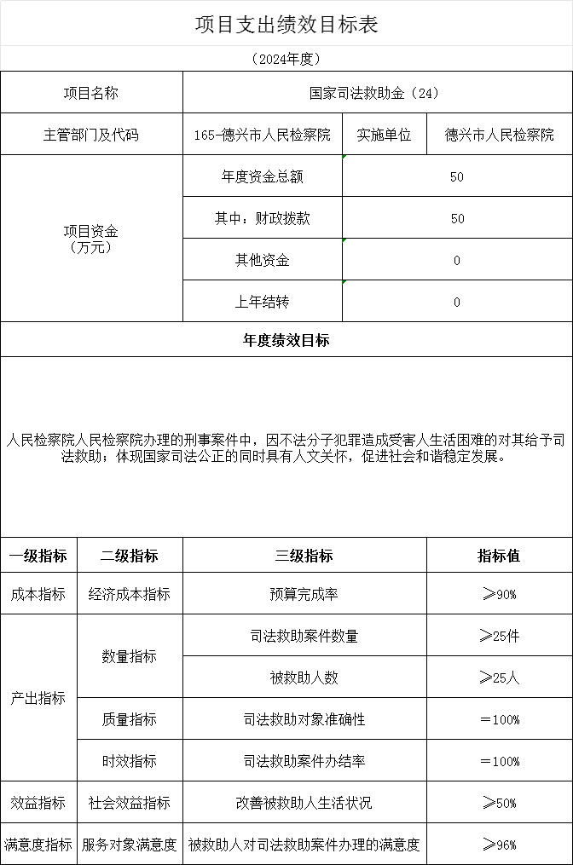

2.国家司法救助金

①项目概述：主要是为规范和加强人民检察院财务管理，提高资金使用效益，充分保障人民检察院依法履行司法救助职能，让司法救助各项工作任务的顺利完成而设定的经费项目。它的用途及开支范围为符合司法救助的人员。

②立项依据：根据《关于印发〈江西省国家司法救助办法〉的通知》（赣政法字【2018】78号）文件精神。

③实施主体：上饶市德兴市人民检察院。

④实施方案：按照市财政局和上饶市检察院的要求和部署，按照有关文件的要求进行管理，并在此基础上设定有关绩效目标，并据此考核。

⑤实施周期：2024年1月-12月。

⑥年度预算安排：32.2万元。

（绩效目标表详见下表）

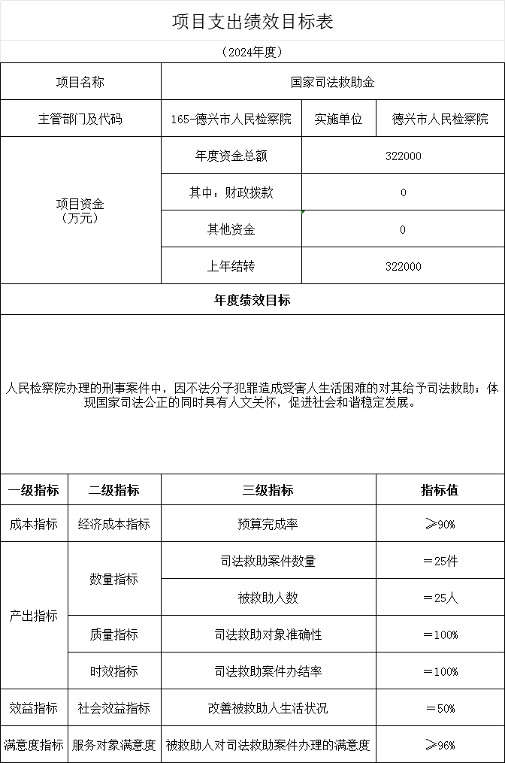

3.23年装备和专项项目经费

①项目概述：办案经费主要是为规范和加强人民检察院财务管理，提高资金使用效益，充分保障人民检察院依法履行审判职能和各项工作任务的顺利完成而设定的经费项目。它的用途及开支范围包括办案费、劳务费、专用设备购置费、交通工具购置费、其他设备购置费、邮寄费、电话通讯费、交通费、专业会议费、服装费、宣传费、维修费、培训费、其他费用等。

②立项依据：根据上级相关文件，满足检察办案需求。

③实施主体：上饶市德兴市人民检察院。

④实施方案：一是进一步提升业务办案的效率和效果，主要是从办案数量、办案质量、办案效果、社会公众满意度等予以考量，让广大人民群众在每一件案件中感到公平正义，促进检察机关为社会治理能力建设发挥应有的作用。具体通过全年案件受理数、全年案件办结数、案件办结率、刑事案件规定时间办结情况、抗诉意见采纳率等予以体现。二是进一步提升业务办案的装备水平，通过办案装备的建设和科技化水平的提升，为业务办案提供应有的支撑，达到促进办案的目的，主要是通过装备采购批次、装备采购及时率以及装备的可使用平均年限予以考核。

⑤实施周期：2024年1月-12月。

⑥年度预算安排：94.19万元。

（绩效目标表详见下表）

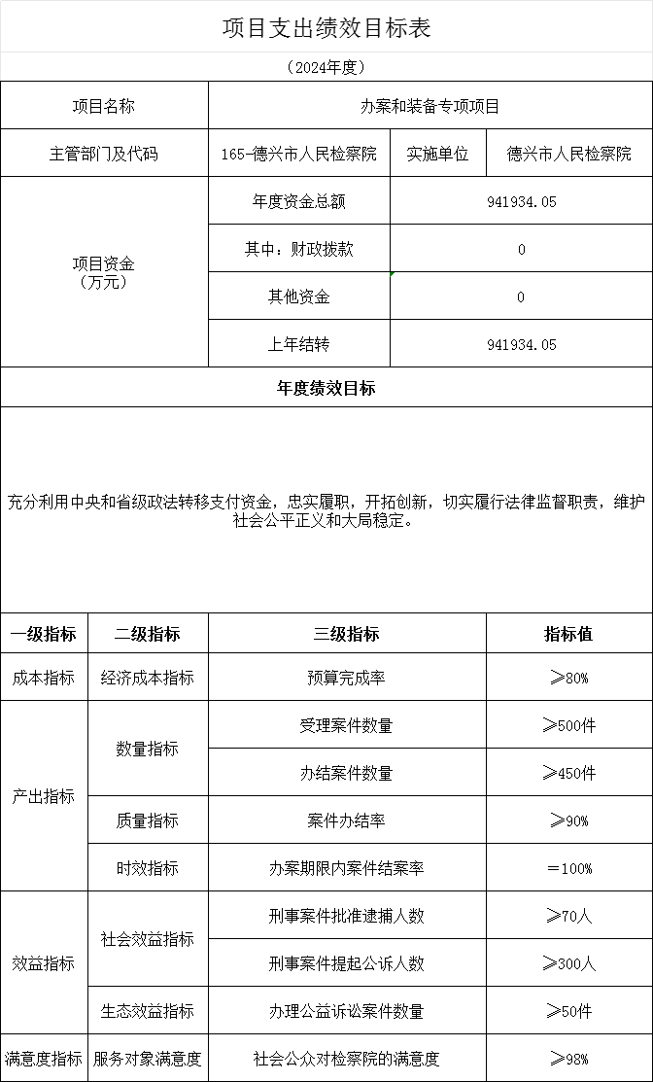

**二、2024年“三公”经费预算情况说明**

2024年德兴市人民检察院“三公”经费一般公共预算安排47.55万元，其中：

因公出国（境）费0万元，与上年安排保持一致。

公务接待费8.55万元，与上年安排保持一致。

公务用车运行维护费21万元，与上年安排保持一致。

公务用车购置18万元，与上年安排保持一致。

**第四部分 名词解释**

**一、收入科目**

**（一）财政拨款：**指市级财政当年拨付的资金。

**（二）教育收费资金收入：**反映实行专项管理的高中以上学费、住宿费，高校委托培养费，函大、电大、夜大及短训班培训费等教育收费取得的收入。

**（三）事业收入：**指事业单位开展专业业务活动及辅助活动取得的收入。

**（四）事业单位经营收入：**指事业单位在专业业务活动及辅助活动之外开展非独立核算经营活动取得的收入。

**（五）附属单位上缴收入：**反映事业单位附属的独立核算单位按规定标准或比例缴纳的各项收入。包括附属的事业单位上缴的收入和附属的企业上缴的利润等。

**（六）上级补助收入：**反映事业单位从主管部门和上级单位取得的非财政补助收入。

**（七）其他收入：**指除财政拨款、事业收入、事业单位经营收入等以外的各项收入。

**（八）非财政拨款结余：**事业单位除财政拨款收支、经营收支之外的各非同级财政拨款专项资金收入与其相关支出相抵后剩余滚存的、须按规定用途使用的结转资金。

**（九）上年结转：**年度终了时，未全部执行或未执行，但下一年度需要按原用途继续使用的资金。

**二、支出科目**

　　（一）公共安全支出（类）检察（款）行政运行（项）：反映行政单位（包括实行公务员管理的事业单位）的基本支出。

　　（二）公共安全支出（类）检察（款）一般行政管理事务（项）：反映行政单位（包括实行公务员管理的事业单位）未单独设置项级科目的其他项目支出。

　　（三）公共安全支出（类）检察（款）检察监督（项）：反映检察机关依法开展法律监督工作的支出，包括侦察监督、公诉、审判监督、执行监督、民事行政监督、公益诉讼、控告申诉等。

　　（四）公共安全支出（类）检察（款）其他检察支出（项）：反映除上述项目以外其他用于检察方面的支出。

　　（五）公共安全支出（类）其他公共安全支出（款）其他公共安全支出（项）：反映除上述项目以外其他用于公共安全方面的支出。

**三、相关专业名词**

（一）机关运行费：指用一般公共预算财政拨款安排的为保障行政单位（含参照公务员法管理的事业单位）运行，用于购买货物和服务的各项资金，包括办公费、印刷费、邮电费、差旅费、会议费、福利费、日常维修费、专用材料及一般设备购置费、办公用房水电费、办公用房取暖费、办公用房物业管理费、公务用车运行维护费以及其他费用。

（二）“三公”经费：指用财政拨款安排的因公出国（境）费、公务用车购置及运行维护费和公务接待费。其中，**因公出国（境）费：**反映单位公务出国（境）的国际旅费、国外城市间交通费、住宿费、伙食费、培训费、公杂费等支出；**公务接待费：**反映单位按规定开支的各类公务接待（含外宾接待）费用；**公务用车运行维护费：**反应单位按规定保留的公务用车燃料费、维修费、过桥过路费、保险费、安全奖励费用等支出；**公务用车购置：**反映单位公务用车车辆购置支出（含车辆购置税、牌照费）。

